
DМинистерство образования и молодежной политики Свердловской области
ГАПОУ СО «Екатеринбургский колледж транспортного строительства»

Отчёт по программе «Практическое занятие 18»

Выполнил: Зуев М.Д
Группа: ПР-21
Преподаватель: Мирошниченко Г. В.
2026

Задание:
Создание приложения Criminal Intent.
Входные и выходные данные
titleField – string, строка, название преступления, вводится пользователем.
Message – string, строка, сообщение при нажатии кнопки, выводится на экран.
Блок-схема
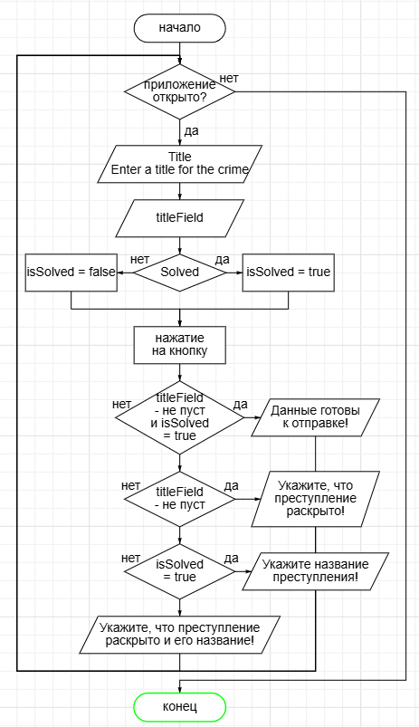
Листинг программы
Data class Crime
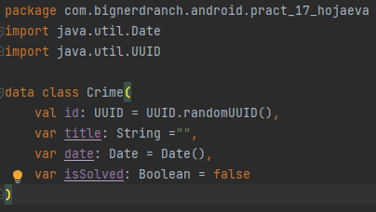
MainActivity
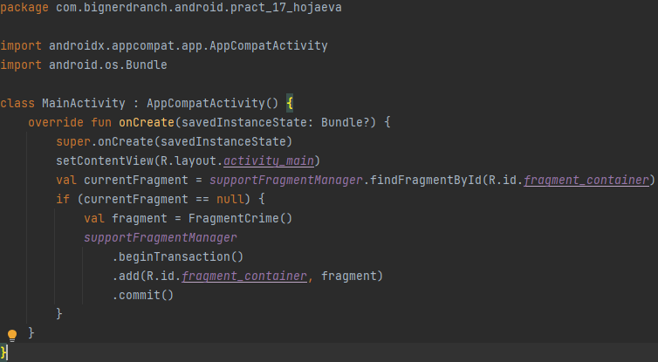
Fragment Crime
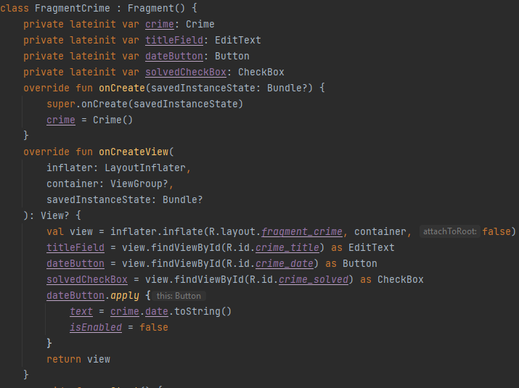
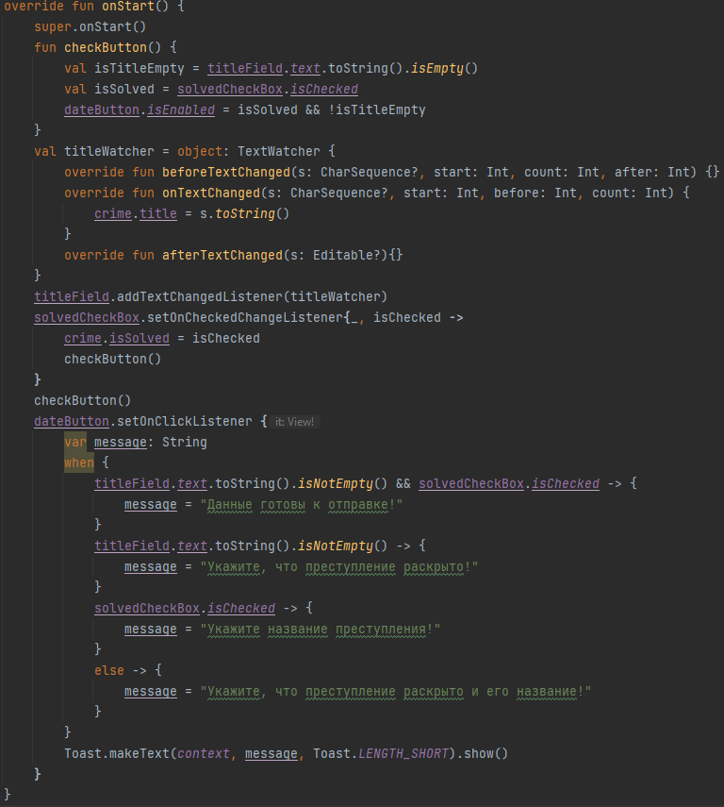
XML файлы
1 экран - MainActivity
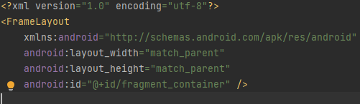
2 экран – Fragment Crime
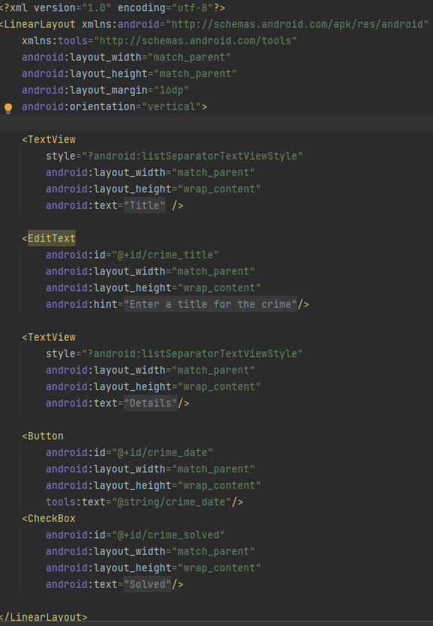
Результат
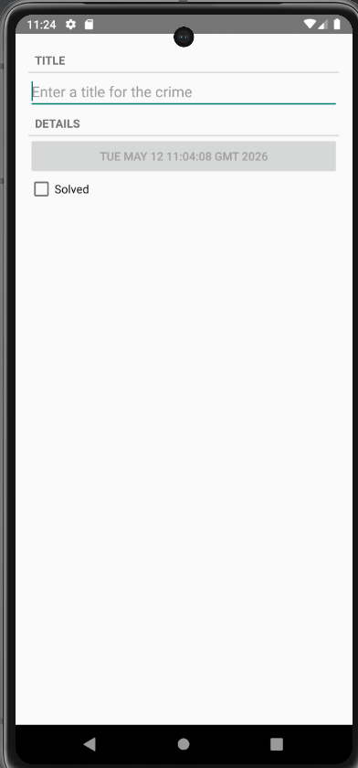
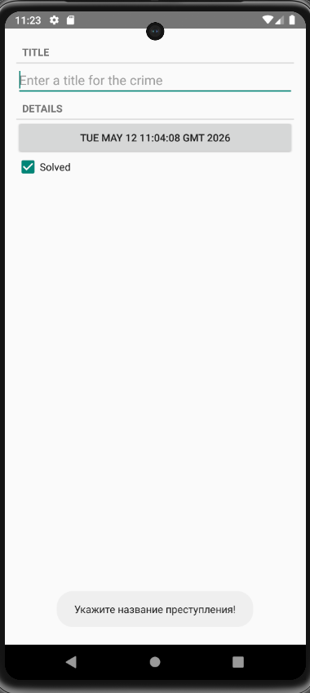
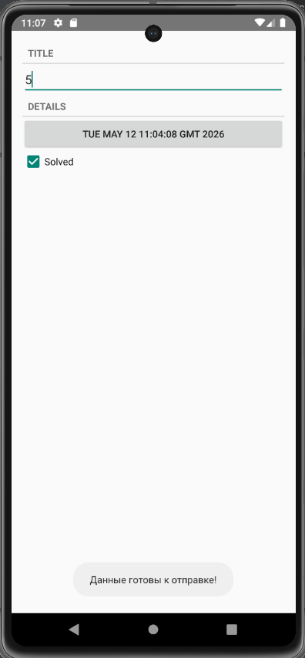
Тестовые ситуации
Проверка с when при нажатии кнопки для вывода сообщения: введено название и есть галочка.
Проверка введено название и есть галочка для активации кнопки.
Вывод
Мы изучили UI-фрагменты и FragmentManager в AndroidStudio и их применение.

